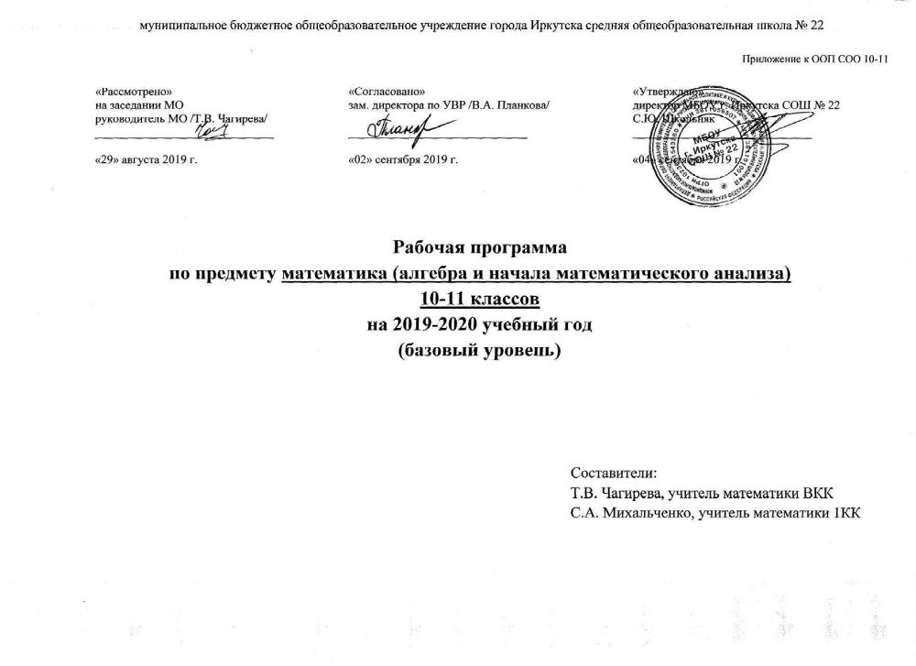

Пояснительная записка

Данный предмет входит в образовательную область математика
Рабочая программа предназначена для изучения алгебры на базовом уровне в 10-11 классах общеобразовательной школы.
Изучение математики на базовом уровне среднего (полного) общего образования направлено на достижение следующих целей:
Обще учебные цели:
создание условий для формирования умения логически обосновывать суждения, выдвигать гипотезы и понимать необходимость их проверки;
- создание условий для формирования умения ясно, точно и грамотно выражать свои мысли в устной и письменной речи;
- формирование умения использовать различные языки математики: словесный, символический, графический;
- формирование умения свободно переходить с языка на язык для иллюстрации, интерпретации, аргументации и доказательства;
- создание условий для плодотворного участия в работе в группе
- формирование умения самостоятельно и мотивированно организовывать свою деятельность;
- формирование умения применять приобретённые знания и умения в практической деятельности и повседневной жизни для исследования (моделирования) несложных практических ситуаций на основе изученных формул и свойств при решении задач практического содержания, используя при необходимости справочники;
- создание условий для интегрирования в личный опыт новой, в том числе самостоятельно полученной информации.
Общепредметные цели:
- овладение системой математических знаний и умений, необходимых для применения в практической деятельности, изучения смежных дисциплин (не требующих углубленной математической подготовки), продолжения образования;
- интеллектуальное развитие, формирование качеств личности, необходимых человеку для полноценной жизни в современном обществе, свойственных математической деятельности: ясность и точность мысли, критичность мышления, интуиция, логическое мышление, элементы алгоритмической культуры, пространственные представления, способность к преодолению трудностей;
- формирование представлений об идеях и методах математики как универсального языка науки и техники, средстве моделирования явлений и процессов;
- воспитание культуры личности, отношения к математике как к части общечеловеческой культуры, играющей особую роль в общественном развитии через знакомство с историей развития математики, эволюцией математических идей.
В рамках указанных содержательных линий решаются следующие задачи:
- систематизация сведений о числах; изучение новых видов числовых выражений и формул; совершенствование практических навыков и вычислительной культуры, расширение и совершенствование алгебраического аппарата, сформированного в основной школе, и его применение к решению математических и нематематических задач;
- расширение и систематизация общих сведений о функциях, пополнение класса изучаемых функций, иллюстрация широты применения функций для описания и изучения реальных зависимостей;
- развитие представлений о вероятностно-статистических закономерностях в окружающем мире, совершенствование интеллектуальных и речевых умений путем обогащения математического языка, развития логического мышления;
- знакомство с основными идеями и методами математического анализа.

Календарно-тематическое планирование
10 класс, алгебра и начала математического анализа
в неделю 3 часа, автор Ш. А. Алимов

№ урока | Тема урока | Кол-во часов | Дата
№ урока | Тема урока | Кол-во часов | По плану | По факту
1 | Повторение курса алгебры за 9 класс | 1
2 | Повторение курса алгебры за 9 класс | 1
3 | Контрольная работа №1. Входной контрольный срез | 1
4 | Целые и рациональные числа. | 1
5 | Действительные числа | 1
6 | Бесконечно убывающая геометрическая прогрессия. | 1
7 | Бесконечно убывающая геометрическая прогрессия. | 1
8 | Арифметический корень натуральной степени. | 1
9 | Арифметический корень натуральной степени. | 1
10 | Степень с рациональным показателем | 1
11 | Степень действительным показателем | 1
12 | Степень с рациональным и действительным показателями | 1
13 | Действительные числа | 1
14 | Контрольная работа № 2 по теме «Действительные числа» | 1
15 | Степенная функция, ее свойства и график. | 1
16 | Степенная функция, ее свойства и график. | 1
17 | Степенная функция, ее свойства и график. | 1
18 | Взаимно обратные функции. | 1
19 | Взаимно обратные функции | 1
20 | Равносильные уравнения | 1
21 | Равносильные неравенства | 1
22 | Иррациональные уравнения | 1
23 | Иррациональные неравенства | 1
24 | Степенная функция | 1
25 | Контрольная работа № 3 по теме «Степенная функция» | 1
26 | Показательная функция, её свойства и график | 1
27 | Показательная функция, её свойства и график | 1
28 | Показательные уравнения | 1
29 | Показательные уравнения | 1
30 | Показательные неравенства | 1
31 | Показательные неравенства | 1
32 | Показательные уравнения и неравенства | 1
33 | Системы показательных уравнений | 1
34 | Системы показательных уравнений | 1
35 | Системы показательных уравнений и неравенств | 1
36 | Показательная функция | 1
37 | Контрольная работа № 4 по теме  «Показательная функция» | 1
38 | Логарифмы | 1
39 | Логарифмы | 1
40 | Свойства логарифмов | 1
41 | Свойства логарифмов | 1
42 | Свойства логарифмов | 1
43 | Десятичные логарифмы | 1
44 | Натуральные логарифмы | 1
45 | Логарифмическая функция, её свойства и график | 1
46 | Логарифмическая функция, её свойства и график | 1
47 | Логарифмические уравнения | 1
48 | Логарифмические уравнения | 1
49 | Логарифмические уравнения | 1
50 | Логарифмические неравенства | 1
51 | Логарифмические неравенства | 1
52 | Логарифмические уравнения и неравенства | 1
53 | Логарифмические уравнения и неравенства | 1
54 | Логарифмическая функция | 1
55 | Логарифмическая функция | 1
56 | Контрольная работа №5 по теме «Логарифмическая функция» | 1
57 | Радианная мера угла | 1
58 | Поворот точки вокруг начала координат | 1
59 | Поворот точки вокруг начала координат | 1
60 | Определение синуса, косинуса и тангенса угла. | 1
61 | Определение синуса, косинуса и тангенса угла. | 1
62 | Знаки синуса, косинуса и тангенса. | 1
63 | Зависимость между синусом, косинусом и тангенсом одного и того же угла. | 1
64 | Зависимость между синусом, косинусом и тангенсом одного и того же угла. | 1
65 | Тригонометрические тождества | 1
66 | Тригонометрические тождества | 1
67 | Тригонометрические тождества | 1
68 | Синус, косинус, тангенс угловα и -α | 1
69 | Формулы сложения | 1
70 | Формулы сложения | 1
71 | Синус, косинус и тангенс двойного угла. | 1
72 | Синус, косинус и тангенс двойного и половинного угла. | 1
73 | Формулы приведения. | 1
74 | Формулы приведения. | 1
75 | Сумма и разность синусов. Сумма и разность косинусов | 1
76 | Сумма и разность синусов. Сумма и разность косинусов | 1
77 | Тригонометрические формулы. Решение задач | 1
78 | Контрольная работа № 6 по теме «Тригонометрические формулы» | 1
79 | Уравнение cos x=a | 1
80 | Уравнение cos x=a | 1
81 | Уравнение sin x=a | 1
82 | Уравнение sin x=a | 1
83 | Уравнение tg x=a | 1
84 | Уравнение tg x=a | 1
85 | Решение тригонометрических уравнений | 1
86 | Решение тригонометрических уравнений | 1
87 | Решение тригонометрических уравнений | 1
88 | Решение тригонометрических уравнений | 1
89 | Решение тригонометрических уравнений | 1
90 | Примеры простейших тригонометрических неравенств | 1
91 | Тригонометрические уравнения | 1
92 | Контрольная работа №7 по теме «Тригонометрические уравнения» | 1
93 | Повторение. Действительные числа | 1
94 | Повторение. Степенная, показательная и логарифмическая функции | 1
95 | Повторение. Алгебраические уравнения. Системы нелинейных уравнений | 1
96 | Повторение. Тригонометрические формулы и уравнения | 1
97 | Итоговая контрольная работа | 1
98 | Повторение. Работа над ошибками | 1
99 | Логарифмические уравнения | 1
100 | Показательные уравнения | 1
101 | Иррациональные уравнения | 1
102 | Повторение курса алгебры и начал математического анализа 10 класса | 1
 | Всего: | 102

Календарно-тематическое планирование
11 класс, алгебра и начала математического анализа
в неделю 4 часа, автор Ш. А. Алимов

№ | Тема | Кол-во  часов | Дата по плану | Дата по факту
 | Повторение курса алгебры и начал математического анализа 10 класса | 5
1 | Степенная функция | 1
2 | Показательная функция | 1
3 | Логарифмическая функция | 1
4 | Тригонометрические уравнения | 1
5 | Контрольная работа (входная) | 1
 | Тригонометрические функции | 20
6 | Область определения и множество значений тригонометрических функций тригонометрических функций | 1
7 | Область определения и множество значений тригонометрических функций тригонометрических функций | 1
8 | Область определения и множество значений тригонометрических функций тригонометрических функций | 1
9 | Четность, нечетность, периодичность тригонометрических функций | 1
10 | Четность, нечетность, периодичность тригонометрических функций | 1
11 | Четность, нечетность, периодичность тригонометрических функций | 1
12 | Свойства функции y = сosxи ее график | 1
13 | Свойства функции y = сosxи ее график | 1
14 | Свойства функции y = сosxи ее график | 1
15 | Свойства функции y = sinx и её график | 1
16 | Свойства функции y = sinx и её график | 1
17 | Свойства функции y = sinx и её график | 1
18 | Свойства функции y =tgxи y = сtgx | 1
19 | Свойства функции y =tgxи y = сtgx | 1
20 | Обратные тригонометрический функции | 1
21 | Обратные тригонометрический функции | 1
22 | Обратные тригонометрический функции | 1
23 | Тригонометрические функции | 1
24 | Тригонометрические функции | 1
25 | Контрольная работа №1 «Тригонометрические функции» | 1
 | Производная и её геометрический смысл | 27
26 | Производная | 1
27 | Производная | 1
28 | Дифференцирование функции | 1
29 | Производная степенной функции | 1
30 | Производная степенной функции | 1
31 | Производная суммы и разности | 1
32 | Производная суммы и разности | 1
33 | Производная произведения и частного | 1
34 | Производная произведения и частного | 1
35 | Производная сложной функции | 1
36 | Производная сложной функции | 1
37 | Производная сложной функции | 1
38 | Производная сложной функции | 1
39 | Производная показательной функции | 1
40 | Производная показательной функции | 1
41 | Производная логарифмической функции | 1
42 | Производная логарифмической функции | 1
43 | Производные тригонометрических функций | 1
44 | Производные тригонометрических функций | 1
45 | Геометрический смысл производной | 1
46 | Физический смысл производной | 1
47 | Угловой коэффициент касательной к графику функции в заданной точке | 1
48 | Угловой коэффициент касательной к графику функции в заданной точке | 1
49 | Уравнение касательной | 1
50 | Производная, решение задач на нахождение производной | 1
51 | Урок обобщения и систематизации знаний | 1
52 | Контрольная работа №3 «Производная функций» | 1
 | Применение производной к исследованию функций | 20
53 | Возрастание и убывание функции | 1
54 | Возрастание и убывание функции | 1
55 | Промежутки монотонности функции | 1
56 | Промежутки монотонности функции | 1
57 | Минимум функции | 1
58 | Максимум функции | 1
59 | Экстремумы функции | 1
60 | Экстремумы функции | 1
61 | Схема исследования функции | 1
62 | Исследование функции и построение её графика | 1
63 | Описание функции по её графику | 1
64 | Применение производной к построению графиков функций | 1
65 | Наибольшее и наименьшее значения функции на отрезке | 1
66 | Наибольшее и наименьшее значения функции на отрезке | 1
67 | Наибольшее и наименьшее значения функции на интервале | 1
68 | Наибольшее и наименьшее значения функции на интервале | 1
69 | Решение практических задач на нахождение наибольшего и наименьшего значений функции | 1
70 | Решение практических задач на нахождение наибольшего и наименьшего значений функции | 1
71 | Применение производной. Урок обобщения и систематизации знаний | 1
72 | Контрольная работа №4 «Применение производной» | 1
 | Интеграл | 12
73 | Первообразная | 1
74 | Первообразная
75 | Интегрирование функции
76 | Интегрирование функции | 1
77 | Правила нахождения первообразной | 1
78 | Правила нахождения первообразной | 1
79 | Площадь криволинейной трапеции | 1
80 | Интеграл | 1
81 | Формула Ньютона-Лейбница | 1
82 | Нахождение интегралов | 1
83 | Урок обобщения и систематизации знаний | 1
84 | Контрольная работа №5 «Первообразная» | 1
 | Элементы комбинаторики | 10
85 | Комбинаторные задачи | 1
86 | Комбинаторные задачи | 1
87 | Перестановки | 1
88 | Перестановки | 1
89 | Размещения | 1
90 | Размещения | 1
91 | Сочетания и их свойства | 1
92 | Сочетания и их свойства | 1
93 | Биноминальная формула Ньютона | 1
94 | Контрольная работа №6 «Комбинаторика» | 1
 | Элементы теории вероятностей и статистика | 12
95 | Вероятность события | 1
96 | Вероятность события | 1
97 | Сложение вероятностей | 1
98 | Сложение вероятностей | 1
99 | Вероятность противоположного события | 1
100 | Вероятность противоположного события | 1
101 | Условная вероятность | 1
102 | Вероятность произведения независимыхсобытий | 1
103 | Вероятность произведения независимых событий | 1
104 | Вероятность произведения независимых событий | 1
105 | Вероятность произведения независимых событий | 1
106 | Контрольная работа №7 «Теория вероятности» | 1
 | Итоговое повторение курса алгебры и начал математического анализа | 30
107 | Выражения содержащие степень | 1
108 | Выражения содержащие степень | 1
109 | Иррациональные уравнения | 1
110 | Иррациональные неравенства | 1
111 | Показательная функция | 1
112 | Показательные уравнения | 1
113 | Показательные неравенства | 1
114 | Логарифмы | 1
115 | Логарифмические уравнения | 1
116 | Логарифмические неравенства | 1
117 | Тригонометрические тождества | 1
118 | Преобразования тригонометрических выражений | 1
119 | Тригонометрические уравнения | 1
120 | Применение производной к исследованию функций | 1
121 | Применение производной к исследованию функций | 1
122 | Применение производной к исследованию функций | 1
123 | Элементы теории вероятностей и статистика | 1
124 | Элементы теории вероятностей и статистика | 1
125 | Элементы теории вероятностей и статистика | 1
126 | Итоговая контрольная работа | 1
127 | Текстовые задачи на движения | 1
128 | Текстовые задачи на движения | 1
129 | Текстовые задачи на совместную работу | 1
130 | Текстовые задачи на совместную работу | 1
131 | Текстовые задачи на проценты | 1
132 | Текстовые задачи на проценты | 1
133 | Экономические задачи | 1
134 | Экономические задачи | 1
135 | Уравнения, содержащие параметр | 1
136 | Неравенства, содержащие параметр | 1
 | Итого: | 136

